LISA 2 - KARKSI-NUIA PÕLLU TN MÄNGUVÄLJAKU PROJEKTEERIMIS- NING EHITUSTÖÖDE TEHNILINE KIRJELDUS

1. Hinnapäringu eesmärk
1.1 Eesmärgiks on projekteerida ja ehitada avaliku kasutusega mänguväljak Mulgi valda Karksi-Nuia linna Põllu tn;
1.2 Asukoht: Lähiaadress Põllu tn 5 (katastritunnus 28701:001:0094), Karksi-Nuia, Mulgi vald, Viljandi maakond.
2. Üldnõuded
2.1 Kõik pakutavad lahendused ja mänguelemendid peavad vastama standardile EVS-EN 1176:2017 „Mänguväljaku seadmed ja aluspinnakate“ või sellega samaväärsele standardile.
Pakkuja esitab pakkumuses mänguelementide standardile EVS-EN 1176:2017 või sellega samaväärsele standardile vastavust tõendavate sertifikaatide koopiad või esitab tootja vastavusdeklaratsiooni.
Mänguväljaku seadmete turvaalused peavad vastama standardile EVS-EN 1176:2017 „Mänguväljaku seadmed ja aluspind“ või sellega samaväärsele standardile ja standardile EVS-EN 1177:2017 „Lööki nõrgendav mänguväljaku aluskate“ või sellega samaväärsele standardile. Pakkuja esitab kirjelduse pakutavatest turvaalustest ja kinnituse, et turvaalused vastavad standardile EVS 1176:2017 või sellega samaväärsele standardile ja standardile EVS-EN 1177:2017 „Lööki nõrgendav mänguväljaku aluspinnakate“ või sellega samaväärsele standardile.
3. Üldnõuded materjalidele
3.1 Mängu- ja spordiväljakute elementidel kasutada värvikaid disainlahendusi ning vastupidavaid kvaliteetseid materjale, mis sobivad meie põhjamaisesse kliimasse. Kasutatavad materjalid peavad olema UV- ja ilmastikukindlad. Kasutatavad vineer ja/või ristkihtpuitplaadid peavad olema veekindlad ja sobima kasutamiseks välitingimustes, mis tuleb tõestada vastava sertifikaadiga. Elementide puitdetailid peavad olema sügavimmutatud puidust. Plastikdetailid valmistada kõrge kvaliteediga materjalist, mis oleks hea painduvusega ja kõrge taluvusega löökidele, ehk ei allu vandalistlikule purustamisele. Näiteks värviline UV-kindel HDPE (High Density Polypropylen) plastik. Mänguväljakutel kasutatav plastmaterjal peab olema keemiliselt puhas ega tohi sisaldada ohtlikke aineid (-see peab olema tõendatav tootja sertifikaadiga) ja oma värvi pikaealisuse tagamiseks peab sisaldama UV vastast lisaainestust. Muud metallosad ja kinnitused valmistatakse a) roostevabast terasest (AISI 304) või b) tsingitud terasest, mille nähtavad osad on pulbervärvitud. Toodete kinnituspostide otsad katta värviliste “mütsikestega”, et vältida veekahjustusi. Mänguvahendite puitpostide puidu osa ei tohi jääda maa sisse. Välised kinnitused ja mutrid kaetakse spetsiaalsete juurdepääsu takistavate plastikust mutrikatetega. Mänguvahendid millel on ettenähtud turvaala tuleb pakkuda koos turvaala ehituse ja maksumusega. Turvaala tuleb ette näha kummist sillutusmattidest ning nende paigaldamiseks vajalikust aluspinnast. Sillutusmattide paksus tuleb valida vastavalt mänguväljakute kukkumiskõrgusele.
4. Objekti kirjeldus
Mänguväljak on mõeldud kasutamiseks lastele, kes kuuluvad vanusegruppi 1-4 ning 5-12 eluaastat.
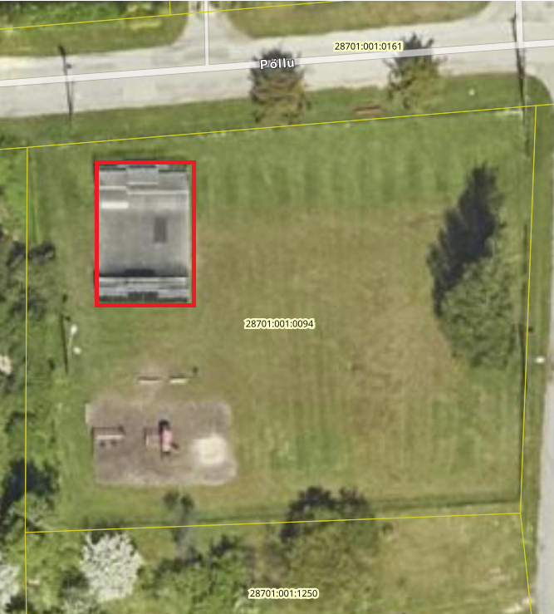
Joonisel on märgitud Põllu tn mänguväljaku asukoht kaardil. Punasega märgitud ala on eelistatuim atraktsioonide paigaldamise asukoht. Vajadusel saab atraktsioonide asukohta koostöös Tellijaga muuta.
Projektiala paikneb Karksi-Nuias Põllu tänaval korterelamute piirkonnas, mida iseloomustab rahulik liikluskeskkond ning asukoht eemal linna läbivast põhimaanteest. Tegemist on kohalike elanike, sealhulgas laste ja perede poolt aktiivselt kasutatava avaliku puhke- ja vaba aja veetmise alaga.
Varasemalt paiknes projektialal rularamp, mille asukoht on alusmaterjalidel tähistatud punasega. Nimetatud rajatis on tänaseks lammutatud ning ala on valmis uute tegevusvõimaluste rajamiseks. Territooriumil asuvad olemasolevalt mänguväljaku elemendid, sealhulgas väike mängulinnak, kiik ja liivakast.
Käesoleva hanke raames soetatavad ja paigaldatavad atraktsioonid on kavandatud olemasoleva mänguväljaku täiendamiseks ning kasutusvõimaluste mitmekesistamiseks. Eesmärk on luua eri vanuserühmadele sobiv ja atraktiivne vaba aja veetmise keskkond, mis suurendab ala kasutusaktiivsust ning parandab kohaliku elukeskkonna kvaliteeti.
5. Soovituslik mängukonstruktsioonide valik
Atraktsioonid:
1. Mängulinnak/ronimislinnak
Eakohane minimaalselt kolme platvormiga/torniga mängu-/ronimislinnak. Platvormide kõrgus peab olema erinev. Minimaalselt üks torn/platvorm peab olema vähemalt 1,5m kõrge. Teised tornid/platvormid minimaalselt 1m kõrgused. Minimaalselt kahel platvormil peab olema katus. Linnakus peab olema minimaalselt üks liurenn, minimaalse kõrgusega 1,5m. Linnakus peab sisaldama võrk ronimisseina; kaldseina/kaldronimisseina („kivide“, köie või mõne muu sarnase ronimiselemendiga); vertikaalne ronimissein; minimaalselt üks platvormide vaheline sild takistustega (nt võrksild, kiikuvate laudadega takistus, erinevate kõrgustega liikuvad platvormid, tunnel või midagi sarnast). Üks torni pääsudest peab olema käepidemetega trepp. Linnakus peavad olema minimaalselt neli täiendavat mänguelementi nt: mängunurk istmetega, motoorikasein, erinevad mängud/mänguelemendid (tripstrapstrull, arvelaud vms), rooliratas, pikksilm jne.
2. Beebikiik
Olemasoleval mänguväljakul on olemas kiiguraam, seetõttu on vajalik ühekohaline kiik, mida on võimalik olemasolevale raamile paigaldada.
Muud elemendid:
1. Statsionaarselt paigaldatud pargipink (1 tk)
Pingi disain peab haakuma kogu kujunduse lahendusega, pink peab olema seljatoega.
2. Prügikast (1 tk)
Prügikast minimaalse mahuga 50l. Prügikast peab sobituma kogu mänguväljaku kujunduse lahendusega. Prügikast ei tohi olla pealt lahtise avaga, ava peab olema prügikasti küljel. Prügikasti sees peab olema eraldi eemaldatav mahuti, mille külge saab paigaldada prügikoti.

6. Projekteerimine
6.1 Väljaku ehitusprojekt tuleb koostada põhiprojekti staadiumi detailsusega võttes aluseks standardis EVS 932:2017 „Ehitusprojekt” toodud nõuded. Mänguväljak peab olema projekteeritud erinevatele vanusegruppidele. Minimaalselt 1-4 aastaste lasteala ja 5-12 eluaastaste lasteala, mis võivad asuda samal turvaalal. Mänguväljaku tervikusse peab olema planeeritud sobilik pink, millel on seljatugi.
6.2 Projektide koosseisus tuleb esitada:
6.2.1 seletuskiri;
6.2.2 asendiplaan mõõtkavas 1:500 või 1:200;
6.2.3 pinnakatete konstruktsiooni joonised;
6.2.4 mänguväljakute elementide paigaldusjoonised ja paigaldusjuhendid;
6.2.5 mänguväljakute elementide hooldusjuhendid.
6.3 Mänguväljaku geodeetiline alusplaan puudub. Alusplaan tuleb koostada Maa- ja ruumiameti kaardirakenduse põhjale.
6.4 Projektdokumentatsiooni koostamisel võtta aluseks käesolev projekteerimise lähteülesanne, projekteerimistingimused, Majandus- ja taristuministri 17.07.2015 määrus nr 97 „Nõuded ehitusprojektile“ ja Eesti standard EVS 932:2017 „Ehitusprojekt”.
6.5 Projektdokumentatsiooni vormistamine.
6.5.1 Projekt esitada paberkandjal kahes eksemplaris köidetult A4 kausta;
6.5.2 Peale ehitustööde valmimist tuleb Töövõtjal esitada kasutusloa taotlus koos nõuetekohase dokumentatsiooniga läbi Ehitusregistri.
7. Ajagraafik
7.1 Projekteerimistööde tähtaeg on hiljemalt 1.08.2026. a.
7.2 Kõik ehitustööd tuleb teostada hiljemalt 1.09.2026. a.

